**新竹市東園國小109年度程式教育增能學生體驗營**

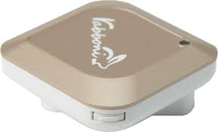“Rabboni”希伯來文大師之意，『rabboni AIOT 程式教育裝置』具備重力感測功能，配合完整程式語言彙整介面，讓程式教育可以和AI、物聯及感測學習同步到位。

1. 營隊目的：
2. 讓學生親手撰寫積木式程式，訓練學生「專注力」與「邏輯思考能力」。
3. 讓學生親自操作Rabboni感測器，體驗AIoT的應用。
4. 教學方式：

老師操作示範、講解、指導，每位學生再進行Scratch和Rabboni編程實作與測試。

1. 營隊日期時間：10月21日星期三下午13:00~16:00
2. 上課地點：二樓電腦教室
3. 參加對象：本校高年級學生
4. 錄取人數：10人
5. 講師：毛家驥
6. 課程要求：因應防治感染新冠肺炎，營隊過程中師生需要全程戴上口罩

------------------------------------------------------------------------------------------------------------------------------------------

**程式教育增能學生體驗營報名表**

|  |  |  |  |  |  |  |
| --- | --- | --- | --- | --- | --- | --- |
| 班級 | 年 班 | | 姓名 |  | 性別 | □男 □女 |
| 緊急聯絡人 |  | | 與學生之關係 |  | 連絡電話 |  |
| 課程結束後返家方式 | | □家長負責接送 □學生自行返家 □其他： | | | | |

家長簽名： .

請將報名表剪下，交至教務處林秀吟老師，始完成報名程序。錄取方式：依報名先後順序。錄取名單將於活動前一天公告於學校網站。